温馨提示：
此套题为Word版，请按住Ctrl,滑动鼠标滚轴，调节合适的观看比例，答案解析附后。关闭Word文档返回原板块。
选择题标准练(十一)
满分42分，实战模拟，15分钟拿下高考客观题满分！
可能用到的相对原子质量：H-1 B-11 C-12 N-14 O-16 Na-23
Mg-24 Al-27 Si-28 S-32 Cl-35.5 Fe-56 Cu-64
1.下列有关说法正确的是( )
A.4CuO(s)2Cu₂O(s)+O₂(g)在室温下不能自发进行，说明该反应ΔH>0
B.向稀醋酸中加入醋酸钠固体，溶液pH升高的主要原因是醋酸钠水解呈碱性
C.室温下K(HCN)<K(CH₃COOH)，说明CH₃COOH的电离度一定比HCN大
D.H₂S(g)+FeO(s)FeS(s)+H₂O(g)，其他条件不变时增大压强，反应速率v_{正}(H₂S)和H₂S的平衡转化率均增大
【解析】选A。反应在室温下不能自发进行，说明ΔH-TΔS>0，该反应的ΔS>0，则ΔH>0，故A正确；向稀醋酸中加入醋酸钠固体，醋酸根离子浓度增大，抑制了醋酸的电离，导致其pH增大，故B错误；电离度与起始浓度、同离子效应等有关，K(HCN)<K(CH₃COOH)，不一定说明CH₃COOH的电离度一定比HCN大，故C错误；因为该反应的气体体积反应前后没有变化，加压不会影响平衡移动，故D错误。
2.下列有关粒子组的评价及相关离子方程式均正确的是( )
选项 | 粒子组 | 评价及离子方程式
A | K⁺、Al³⁺、S、N | 能大量共存于同一溶液中
B | H⁺、CH₃CHO、S、Mn | 能大量共存于同一溶液中
C | N、Fe³⁺、SCN⁻、Cl⁻ | 不能大量共存，Fe³⁺+3SCN⁻Fe(SCN)₃↓
D | Na⁺、K⁺、HC、OH⁻ | 不能大量共存，HC+OH⁻H₂O+CO₂↑
【解析】选A。K⁺、Al³⁺、S、N之间不发生反应，在溶液中能够大量共存，该选项中的评价合理，故A正确；Mn和CH₃CHO发生氧化还原反应，在溶液中不能大量共存，该评价不合理，故B错误；离子方程式书写错误，Fe(SCN)₃不是沉淀，不应该有沉淀符号，正确的离子方程式为Fe³⁺+3SCN⁻Fe(SCN)₃，故C错误；HC、OH⁻之间反应生成碳酸根离子和水，不会生成二氧化碳，正确的离子方程式为HC+OH⁻H₂O+C，故D错误。
3.戊醇(C₅H₁₁OH)与下列物质发生反应时，所得产物可能结构种数最少(不考虑立体异构)的是( )
A.与浓氢溴酸卤代 B.与浓硫酸共热消去
C.铜催化氧化 D.与戊酸催化酯化
【解析】选B。物质为戊醇，可能的结构有HO—CH₂CH₂CH₂CH₂CH₃(消去反应产物是1-戊烯，铜催化氧化产物1种)、HO—CH(CH₃)CH₂CH₂CH₃(消去反应产物为1-戊烯和2-戊烯，铜催化氧化产物1种)、HO—CH(CH₂CH₃)₂(消去反应产物为2-戊烯，铜催化氧化产物1种)、HO—CH₂CH(CH₃)CH₂CH₃(消去反应产物为2-甲基-1-丁烯，铜催化氧化产物1种)、HO—C(CH₃)₂CH₂CH₃(消去反应产物为2-甲基-1-丁烯，
2-甲基-2-丁烯，不能进行铜催化)、HO—CH(CH₃)CH(CH₃)₂(消去反应产物为2-甲基-2-丁烯和3-甲基-1-丁烯，铜催化氧化产物1种)、HO—CH₂CH₂CH(CH₃)₂(消去反应产物为3-甲基-1-丁烯，铜催化氧化产物1种)、HO—CH₂C(CH₃)₃(不能消去，铜催化氧化产物1种)，即戊醇的结构有8种，对应的卤代烃也有8种；消去产物5种；铜催化氧化产物7种；戊酸有4种，与戊醇形成的酯有32种。
【易错提醒】并不是所有的醇都能发生消去反应，如本题中的HO—CH₂C(CH₃)₃；也不是所有的醇都能催化氧化，如本题的HO—C(CH₃)₂CH₂CH₃。
4.短周期主族元素A、B、C、D的原子序数依次增大。A原子的最外层电子数是内层电子数的2倍，元素B在同周期的主族元素中原子半径最大，元素C的合金是日常生活中常用的金属材料，D位于第ⅥA族。下列说法正确的是( )
A.原子半径：D>B>C>A
B.元素A、B的氧化物具有相同类型的化学键
C.B、C、D的最高价氧化物对应的水化物能相互反应
D.元素B和C的最高价氧化物对应水化物的碱性：C>B
【解析】选C。A原子的最外层电子数是内层电子数的2倍，则A为碳；元素B的原子序数比碳大，且原子半径为同周期最大，则B为钠，C、D为Al、S。原子半径钠最大，A项错误；碳与氧形成共价键，钠与氧形成的化合物中存在离子键，也有非极性共价键，B项错误；B、C、D的最高价氧化物对应水化物分别为NaOH、Al(OH)₃、H₂SO₄，NaOH是强碱，Al(OH)₃是两性氢氧化物，故三种物质能够相互反应，C项正确、D项错误。
【加固训练】X、Y、Z、W是原子序数依次增大的短周期主族元素。已知X原子的最外层电子数是其所在周期数的2倍，X单质在Y单质中充分燃烧生成其最高价化合物XY₂，Z⁺与Y²⁻具有相同的电子数，W与Y同主族。下列说法正确的是( )
A.W在元素周期表中位于第3周期ⅣA族
B.X的最简单气态氢化物的热稳定性比Y的强
C.由X、Y、Z三种元素组成的物质水溶液一定呈碱性
D.由Y、Z两种元素组成的离子化合物，其阳离子与阴离子个数比不一定为2∶1
【解析】选C。分析可得X为碳，Y为氧，Z为钠，W为硫。硫位于第Ⅵ族，A错误；氧的非金属性大于碳，故最简单气态氢化物的稳定性：Y>X，B错误；碳、氧、钠组成的物质水溶液一定呈碱性，C正确；过氧化钠和氧化钠中阳离子与阴离子的个数比均为2∶1，D错误。
5.下列操作不能达到目的的是( )
选项 | 目 的 | 操 作
A | 配制100 mL 1.0 mol·L⁻¹CuSO₄溶液 | 将25 g CuSO₄·5H₂O溶于100 mL蒸馏水中
B | 除去KNO₃中少量NaCl | 将混合物制成热的饱和溶液，冷却结晶，过滤
C | 在溶液中将Mn完全转化为Mn²⁺ | 向酸性KMnO₄溶液中滴加H₂O₂溶液至紫色消失
D | 确定NaCl溶液中是否混有Na₂CO₃ | 取少量溶液滴加CaCl₂溶液，观察是否出现白色浑浊
【解析】选A。25 g CuSO₄·5H₂O的物质的量为0.1 mol，溶于水配成0.1 L的溶液，所得溶液的浓度为1.0 mol·L⁻¹，溶液的体积为100 mL，不是溶剂的体积为100 mL，故A错误；硝酸钾的溶解度受温度影响较大，氯化钠的溶解度受温度影响不大，将混合物制成热的饱和溶液，冷却结晶，硝酸钾析出，过滤，可以除去KNO₃中少量NaCl，故B正确；KMnO₄具有强氧化性，可以氧化H₂O₂溶液，自身被还原为Mn²⁺，紫色褪去，说明KMnO₄完全反应，故C正确；氯化钠中若含有碳酸钠，溶液中滴加氯化钙会生成碳酸钙白色沉淀，若没有碳酸钠，则没有白色沉淀产生，故D正确。
【加固训练】某溶液中可能含有下列离子：Na⁺、S、Ba²⁺、N、OH⁻、N中的某几种离子，为确定该溶液的组成，某同学做了如下实验：
(1)取少量上述溶液，向其中加入硫酸钠溶液，产生白色沉淀，加入稀硝酸沉淀不溶解；
(2)另取少量该溶液，向其中加入足量的NaOH溶液并加热，产生有刺激性气味的气体。则下列有关说法中不正确的是( )
A.该溶液中一定含有N
B.该溶液中一定含有硝酸根离子
C.该溶液中一定含有S
D.根据上述实验不能确定是否存在Na⁺
【解析】选C。取少量上述溶液，向其中加入硫酸钠溶液，产生白色沉淀，加入稀硝酸沉淀不溶解，说明溶液中一定存在Ba²⁺且不含S；另取少量该溶液，向其中加入足量的NaOH溶液并加热，产生有刺激性气味的气体，说明原溶液中含有N且不含OH⁻，由电荷守恒知溶液中一定含N。
6.气体的自动化检测中常常应用原电池原理。如图为该电池的示意图：气体扩散进入敏感电极，发生反应，传感器就会接收到电信号。下表列出了待测气体及敏感电极上部分反应产物。(对电极：即与敏感电极对应相反的电极)
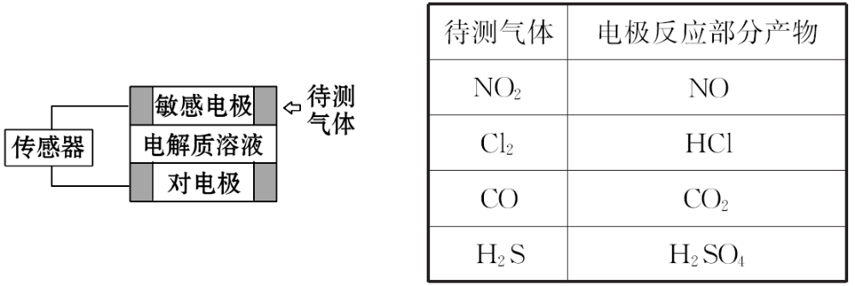
则下列说法中正确的是( )
A.检测Cl₂时，电解质溶液中的阴离子向敏感电极移动
B.右上表气体检测时，敏感电极均作电池正极
C.检测含相同物质的量的H₂S和CO两份空气样本时，传感器上流过电子的物质的量之比为4∶1
D.检测H₂S气体时，在对电极上充入氧气，对电极上的电极反应式为O₂+2H₂O+4e⁻4OH⁻
【解析】选C。检测Cl₂时通入Cl₂的敏感电极作正极，阴离子移向负极对电极，A错误；检测CO、H₂S两种气体时发生氧化反应，敏感电极作负极，B错误；H₂S→H₂SO₄时化合价升高8，CO→CO₂时化合价升高2，检测等量的两种气体时转移电子数之比为8∶2=4∶1，C正确；检测H₂S时生成H₂SO₄，电解质溶液肯定是酸性，正极不可能生成OH⁻，D错误。
【加固训练】据报道，以硼氢化合物NaBH₄(B元素的化合价为+3价)和H₂O₂作原料的燃料电池，负极材料采用Pt/C，正极材料采用MnO₂，可用作空军通信卫星电源，其工作原理如图所示，下列说法正确的是( )
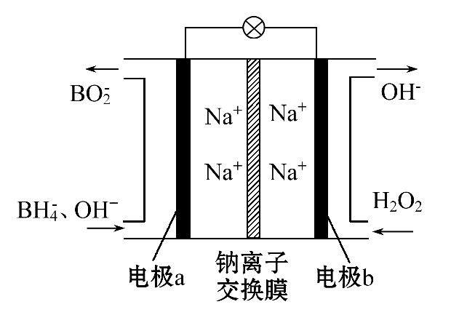
A.电池放电时Na⁺从b极区移向a极区
B.每消耗3 mol H₂O₂，转移的电子为3 mol
C.电极a采用MnO₂，MnO₂既作电极材料又有催化作用
D.该电池的负极反应式为B+8OH⁻-8e⁻B+6H₂O
【解析】选D。原电池工作时，阳离子向正极移动，阴离子向负极移动，则Na⁺从a极区移向b极区，故A错误；正极电极反应式为H₂O₂+2e⁻2OH⁻，每消耗3 mol H₂O₂，转移的电子为6 mol，故B错误；电极b采用MnO₂，为正极，H₂O₂发生还原反应，得到电子被还原生成OH⁻，MnO₂既作电极材料又有催化作用，故C错误；负极发生氧化反应生成B，电极反应式为B+8OH⁻-8e⁻B+6H₂O，故D正确。
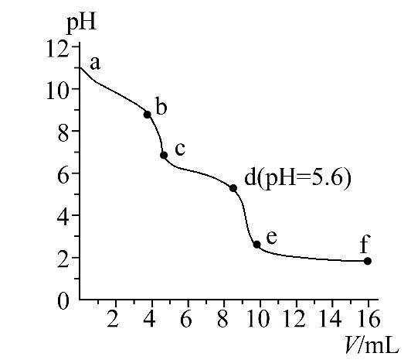
7.常温下，将已知浓度的盐酸滴定到未知浓度的Na₂CO₃溶液中，用pH传感器测得混合溶液的pH变化曲线如图所示(已知饱和CO₂溶液的pH为5.6)。下列说法正确的是( )
A.a点时，溶液呈碱性的原因是C发生水解反应，其离子方程式为C+2H₂OH₂CO₃+2OH⁻
B.a→b段，溶液有气体放出
C.c点以后，盐酸过量
D.d点溶液中c(Na⁺)=c(Cl⁻)
【解析】选D。碳酸根水解生成碳酸氢根，水解方程式为C+H₂OHC+OH⁻，故A错误；a→b段，碳酸钠与盐酸反应生成碳酸氢钠，离子方程式为C+H⁺HC，无气体放出，故B错误；c点溶液的pH=7，此时溶液呈中性，盐酸不过量，若盐酸过量，溶液应呈酸性，故C错误；d点为二氧化碳的饱和溶液，此时c(Na⁺)=c(Cl⁻)，故D正确。
关闭Word文档返回原板块

